МУ «Грозненское РУО»

**Муниципальное бюджетное общеобразовательное учреждение**

**«СРЕДНЯЯ ОБЩЕОБРАЗОВАТЕЛЬНАЯ ШКОЛА C. НАГОРНОЕ**

**ГРОЗНЕНСКОГО МУНИЦИПАЛЬНОГО РАЙОНА»**

**(МБОУ «СОШ с. Нагорное»)**

МУ «Грозненски РУО»

**Муниципальни бюджетни юкъарадешаран хьукмат**

**«ГРОЗНЕНСКИ МУНИЦИПАЛЬНИ КIОШТАН**

**НАГОРНИ ЮЬРТАРА ЮККЪЕРА ЮКЪАРАДЕШАРАН ИШКОЛА»**

**(МБЮХЬ «Нагорни юьртара ЮЮИ»)**

Отчет

о проделанной работе

по антикоррупционному воспитанию обучающихся

МБОУ «СОШ с. Нагорное

Грозненского муниципального района»

за III квартал 2020 года

В III квартале 2020 г. по антикоррупционной деятельности

проведена следующая работа:

1.Утвержден план работы по антикоррупции на новый учебный год.

2.Создана антикоррупционная комиссия по реализации Плана мероприятий по противодействию коррупции в сфере деятельности МБОУ «СОШ с.Нагорное» на 2020-2021 учебный год.

3. Проведено заседание антикоррупционной комиссии.

4. С педагогическим коллективом проведены беседы об антикоррупционной стратегии в России, где также затрагивались правовые основы деятельности образовательного учреждения.

5. С учащимися 9 класса, согласно расписанию, проведены уроки обществознания. «Форма правления. Коррупция в демократическом обществе» (учитель Мечеева Ж.И.)

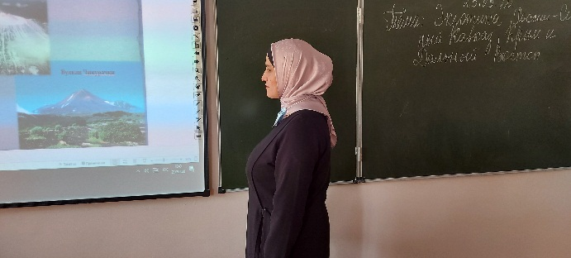 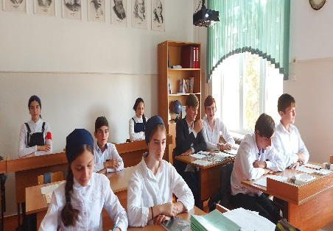

6.Классные родительские собрания с целью разъяснения политики школы в отношении коррупции.

7.Ведется внутренний контроль за учетом, хранением, заполнением и порядком выдачи документов государственного образца.

8.Осуществлялся контроль за целевым использованием бюджетных средств.

9.Осуществлялся контроль за целевым использованием внебюджетных средств и распределением стимулирующей части.

10.Коррупциогенных фактов при выставлении отметок учащимся в школе не наблюдалось.

11.Отказа от принятия заявлений на прием в МБОУ «СОШ с.Нагорное», для обучения не было.

12.Заявления, обращения граждан и организаций на предмет наличия информации о фактах коррупции со стороны работников МБОУ «СОШ с.Нагорное» не поступали.

В III квартале 2020 года в школе проведены мероприятия, посвященные вопросам воспитания антикоррупционного мировоззрения:

12.09. в 8 классе классный час « Анкетирование учащихся на антикоррупционную тему».

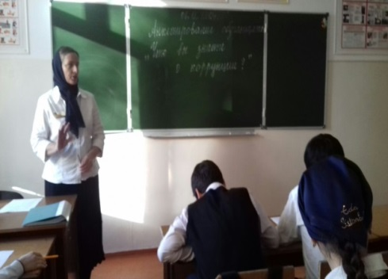 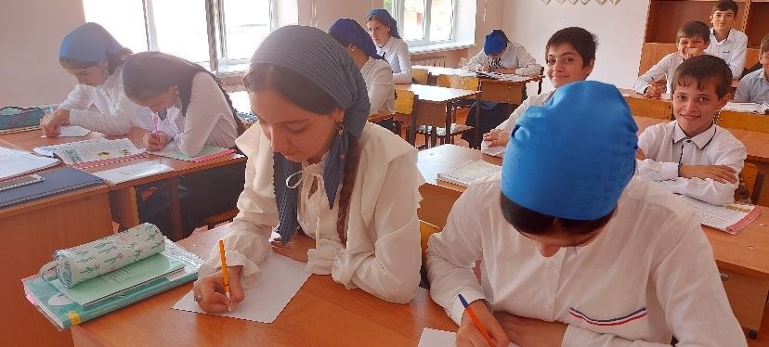

18.09, среди учащихся 3-4 классов, проведена выставка плакатов, бесед на тему: «Мои права и обязанности».

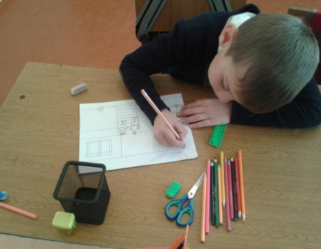 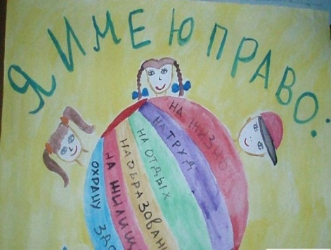 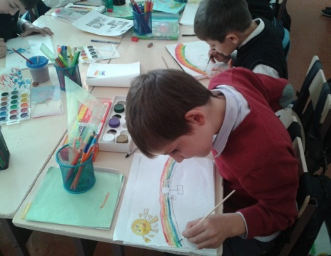

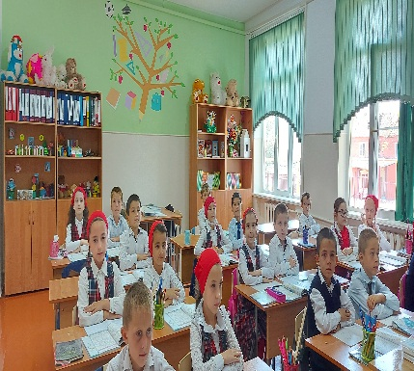 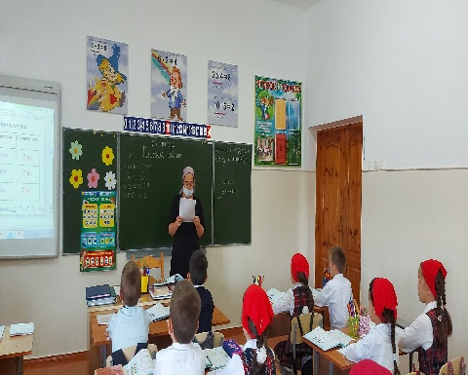 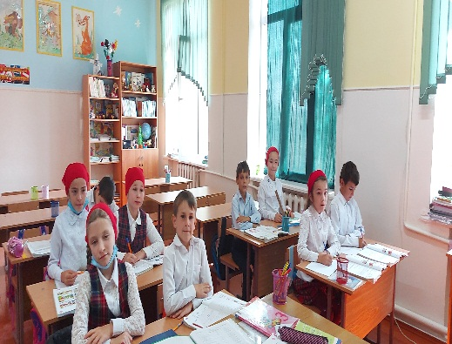

Классные руководители 1-11 классов в течение сентября месяца

ознакомили учащихся и их родителей с Уставом школы, Правилами внутреннего распорядка, правилами для учащихся.

Заместитель директора по ВР Гунашева М.Ч.